2. osztály
Kedves Versenyző!
Szeretettel köszöntünk a Körzeti Matematikaversenyen, Bőcsön!
8 feladatot 45 perc alatt kell megoldanod, tetszőleges sorrendben. Minden feladatot pontosan olvass el! A szöveges feladatok megoldásának menetét mindig jegyezd le és ne feledkezz el szöveggel válaszolni! Ügyelj a külalakra! Munkádat a biztonság kedvéért ellenőrizd, és gondolj a több megoldás lehetőségére is!
Eredményes, jó versenyzést kívánunk!

Sorszám:_______________

Elért pontszám:55/_______

Helyezés:______________

- Írd az eredményeket az eper szárába, majd kösd össze az egyforma
13 pont/
eredményű epreket!

1m-6dm=___cm
8∙7 - 2∙8∙0

58 – 32 : 8
2∙5<__<41-29
XL
a legkisebb kétjegyű páratlan
szám
4tízes+14egyes
19+5∙7

- Eperkének megtetszett a szomszéd kertje, és elhatározta, hogy megalkotja a tükörképét. Rajzold le, hogy néz ki Eperke kertje!
10 pont/

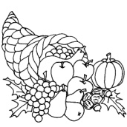
Szomszéd kertje Eperke kertje

- Mely páros számok teszik igazzá a nyitott mondatokat?
- (27 – 19)∙9 < □ < 91 – 27 : 3 □=___________________________
8 pont/
- 2 ∙ 3 ∙ 6 ≥ ◊+2 ≥ 30 – 9 : 9 ◊ = __________________________

- Eperke és három barátja elhatározták, hogy megajándékozzák egymást,
4 pont/
ezért mindenki készített mindenkinek egy meglepetést.
Hány db ajándékot készítettek összesen?

Számolás:
____________________________
____________________________
____________________________
____________________________
Katica Eperke Mézi Fagyi

Válasz:

- Eperke összeadta a számokat 5-től 10-ig (az ötöt és az tízet is beleértve).
4 pont/
Az egyik számot kétszer adta hozzá, így 52-őt kapott eredményül.
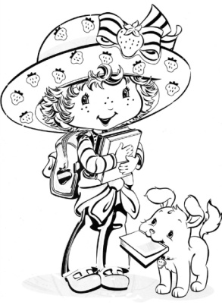
Melyik számot számolta kétszer?

Számolás:______________________________________________

Válasz:________________________________________________

- Rajzolj különböző háromszögeket úgy, hogy a csúcsai a körön lévő
pontok legyenek!
5 pont/

pont/
Mennyi az összes megoldás száma?
(Több ábra van, mint megoldás.)

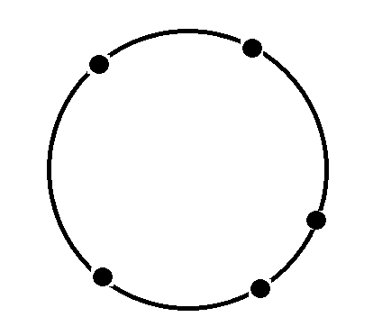

Összes megoldás száma:______________________________

3 pont/
- Három kisegér versenyfutásban mérte össze az erejét. Egyszerre
indultak és egyforma sebességgel haladtak, csak az útvonaluk volt
különböző.
Milyen sorrendben értek célba?

- helyezett:_____________________
- helyezett:_____________________
- helyezett:_____________________

- Melyik kisegér útvonalának a leírását kezdtük el?
8 pont/
- először egy egységet haladt felfelé,
- majd egy egységet haladt balra,
- majd egy egységet haladt felfelé,
- három egységet jobbra,
- kettőt fel,
- 1 balra,
- 1 fel… Válasz: a kisegér neve:______________________
Fejezd be az útvonal leírását!
_____________________________________
_____________________________________
_____________________________________
_____________________________________
_____________________________________
_____________________________________

